Государственное учреждение образования «Гимназия г.Хойники»

Пионерская дружина
имени Игоря Анисенко

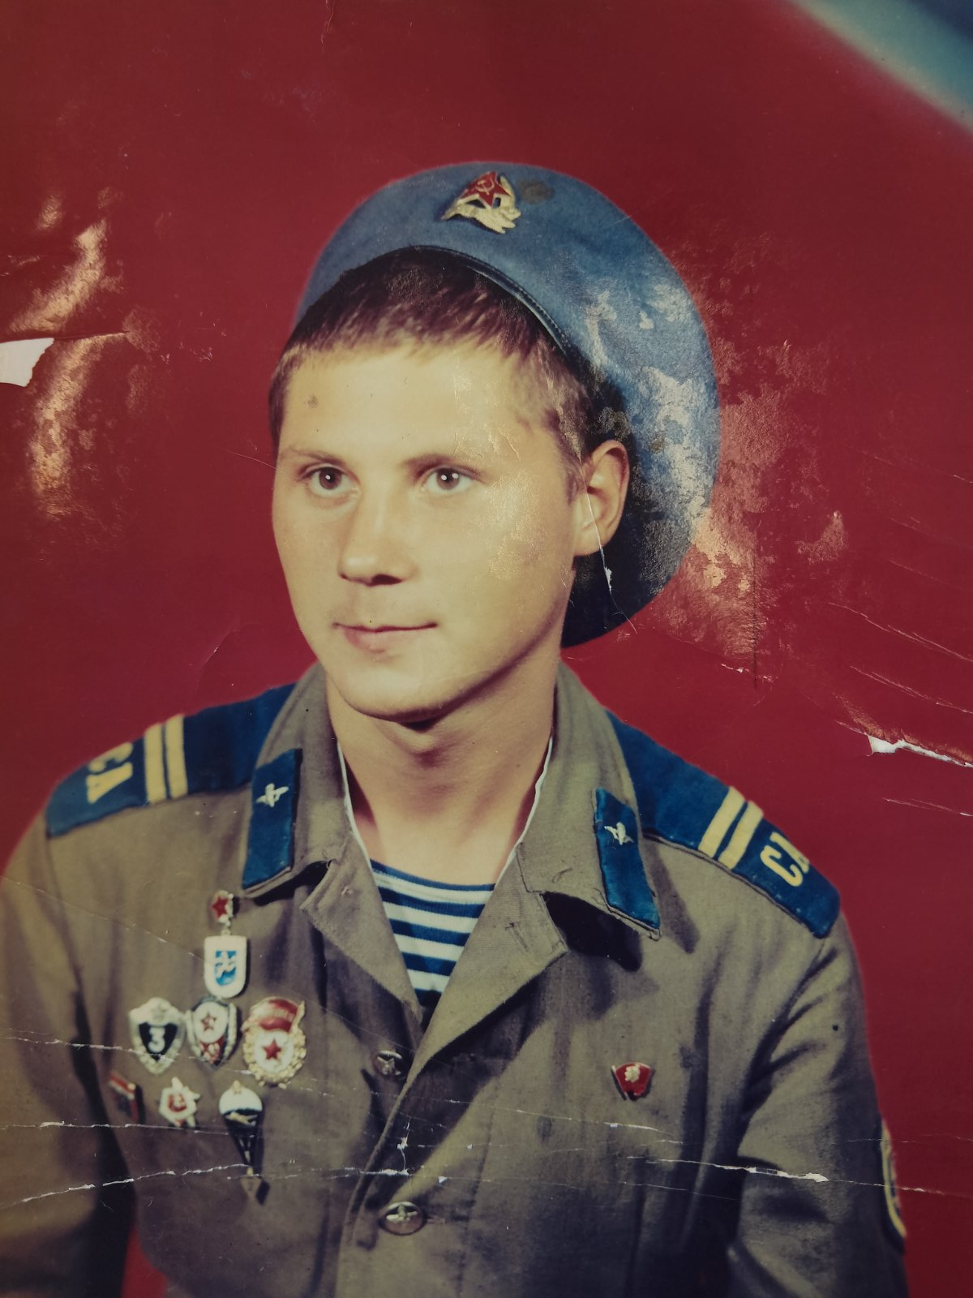
Творческая группа:
Председатель пионерской дружины Лаврусенко Валерия
Актив дружины Кучерина Анастасия, Данченко Никита, Дежурко Глеб
Педагог-организатор О.И.Чехович
Тел. +375(29)534-07-85, https://vk.com/school4hoiniki

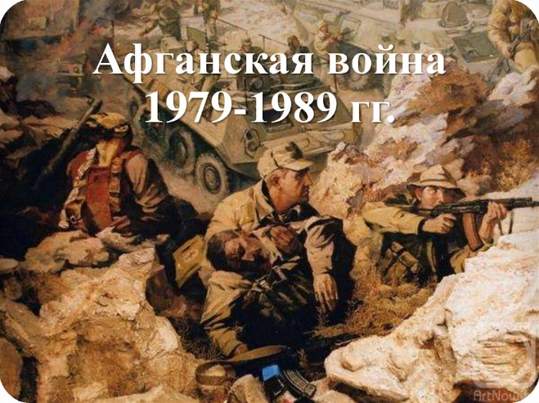
Афганистан – незаживающая рана
Обычно пионерским дружинам присваиваются имена пионеров-героев: Зины Портновой, Марата Казея. Наша дружина отошла от традиции и гордо носит имя героя-комсомольца, который погиб в 1982 году, выполняя интернациональный долг.
Короткую, но яркую жизнь прожил комсомолец Игорь Анисенко. Родился 14 мая в 1962 году в г.Хойники. Член ВЛКСМ. В 1979г. окончил Хойникскую среднюю школу №1, потом учился и работал шахтёром в Донецкой области. В Советскую армию был призван 11 ноября в 1980 году Держинским районным военкоматом Донецкой области. В Афганистане с мая 1981 года.
Игорь был инструктором роты. 19 июня 1982 года в районе населённого пункта Малик-Шерджан действовал во взводе, атакующем позиции противника. В тот день они должны были прочесать один из аулов. На роту напали душманы, завязался бой. Многие были ранены. Игорь Анисенко смог перенести 13 раненых солдат в укрытие, чем спас им жизни. Когда Игорь увидел, что рота не справится с врагом, он стал вызывать помощь по рации, но антенна рации оказалась повреждённой. Он поднялся, чтобы отремонтировать её, но был тяжело ранен в голову, по дороге в госпиталь он скончался.
13 спасённых ребят после госпиталя дали клятву приехать на родину Игоря и рассказать родным о его смерти. 11 его бывших товарищей после демобилизации, не заехавши домой, где их тоже ждали с нетерпением, приехали в Хойники, чтобы почтить память друга-героя, поддержать в трудную минуту его родителей. Они были разных национальностей, но их объединила общая беда.
За мужество и отвагу Игорь Анисенко награждён орденом Красной Звезды (посмертно).
Похоронен на родине.

